COMITÉ DES PÊCHES CONTINENTALES ET DE L’AQUACULTURE POUR L’AFRIQUE
Dix-septième Session
Banjul, Gambie, 9-11 mai 2017
Réseau de l’Aquaculture pour l’Afrique (ANAF): accomplissements et contraintes

Résumé
Lancé mais pas encore formalisé en 2006 conformément à la décision prise à la 14ème Session du Comité des pêches continentales et de l’Aquaculture pour l’Afrique (CPCAA) tenue à Accra, la République du Ghana en novembre 2006, le Réseau de l’Aquaculture pour l’Afrique (ANAF) est un Réseau unique pour l’Afrique subsaharienne qui s’occupe du développement durable de l’aquaculture. Il a été créé en vue d’optimiser l’utilisation des ressources disponibles et de renforcer la capacité des pays membres de promouvoir le développement durable de l’aquaculture en Afrique comme un moyen de lutter contre la pauvrété, et d’assurer la sécurité alimentaire et nutritionnelle, de créer des richesses, des revenus et de l’emploi pour les jeunes. Il est composé de 14 pays membres de l’Union africaine (UA). Ce document fournit des informations de base et décrit la structure institutionnelle de l’ANAF, les procédures et analyse ses points forts et faibles. En plus, il présente deux options de strucutre possibles et les procédures opérationnelles ouvertes à l’ANAF lui permettant de s’adapter aux besoins actuels des membres, de favoriser un impact, une efficacité et une visibilité plus importants de ses travaux; il présente aussi une vision possible de la manière dont l’ANAF pourrait mieux servir ses membres.

Le Comité est invite à:
- Réaffirmer l’importance de ce Réseau à soutenir le développement de l’aquaculture dans la région d’Afrique subsaharienne.
- Donner des orientations sur l’avenir de l’ANAF en approuvant une des deux options proposées dans ce document en vue de transformer l’ANAF en un Réseau formel et pleinement opérationnel.

I. Contexte

- L’aquaculture en Afrique, qui fournit moins de 3 pourcent de la production de poisson, progresse lentement. La consommation de poisson par personne en Afrique est la plus faible de toutes les régions, et selon la FAO 2016, elle constitue la seule partie du monde ou la consommation est en baisse. Cette baisse est due probablement à la stabilisation de la pêche de capture et la population en augmentation. La dégradation des environnements aquatiques en raison de l’activité humaine et l’impact potentiel du changement climatique sur l’impact des écosystèmes marins et d’eau douce sont parmi les facteurs qui empêchent la production aquacole de réaliser tout son potentiel. Il existe beaucoup d’autres contraintes, qui sont de nature biologique et technique, économique et environnementale.

- En plus, il y a des faiblesses institutionnelles. Dans certains pays, on constate un manque de coordination entre les directions et les agences existantes qui partagent la responsabilité de la réglementation de l’aquaculture. Il y a des législations qui ne correspondent pas nécessairement au statut présent ou futur de l’industrie, et il existe des priorités peu claires ou contradictoires au sein des cadres d’élaboration des politiques et de réglmentation. Il importe d’améliorer les systèmes de gouvernance et de gestion, de favoriser la collaboration entre les différentes parties prenantes ainsi que les investissements ciblés en matière d’infrastructure et de commercialisation afin d’accélérer la croissance de l’aquaculture dans la région.

- Toutes les contraintes susmentionnées ont conduit à la décision prise à la 14ème Session du Comité des pêches continentales et de l’aquaculture pour l’Afrique (Accra-Ghana, novembre 2006) en vue de créer un Réseau comme le NACA appelé le Réseau de l’Aquaculture pour l’Afrique (ANAF).

- Cependant, bien que beaucoup ait été fait par le réseau depuis sa création, il n’a pas toujours fonctionné à l’entière satisfaction des pays membres. Maintes fois, les pays membres ont souligné l’importance de disposer d’un réseau efficace et formel si l’aquaculture de l’Afrique doit être gérée d’une manière durable et responsable.

- Plus précisément, il a été suggéré lors de sa cinquième réunion annuelle que son rôle et sa performance en tant que réseau régional soient réexaminés. La réunion a donc mis en place un comité ad hoc pour peaufiner l’Accord d’ ANAF et pour identifier les mesures juridiques nécessaires pour devenir une organisation gouvernementale internationale (OGI). La réunion a en outre recommandé que les points focaux nationaux d’ANAF consultent les départements juridiques des ministères respectives afin d’identifier les procédures judiciaires nationales à présenter et nécessaires pour adopter l’accord international.

- A l’appui de cette initiative, la FAO en collaboration avec l’Organisation des pêches du Lac Victoria (LVFO) a soutenu la sixième réunion annuelle d’ANAF tenue à Entebbe, Ouganda du 6 au 9 décembre 2016, au cours de laquelle deux groupes de travail ont été mis en place. Le premier groupe était composé de juristes des pays membres de l’ANAF et le deuxième composé de points focaux nationaux d’ANAF. Au cours de la réunion, les projets des documents juridiques d’ANAF ont été revus par les juristes, comprenant: l’Accord fondateur, le Règlement intérieur, les Règlements financiers et l’Accord de siège. Une note conceptuelle sur la création de l’ANAF a été élaborée par les points focaux nationaux d’ANAF. Sur la base de cette note conceptuelle, la réunion a en outre proposé les deux options suivantes pour la création de l’ANAF en tant que réseau pleinement opérationnel: (1) Secrétariat d’ANAF abrité par un pays membre en tant qu’OGI et/ou (2) ANAF intégré en tant que unité auprès de l’Union africaine.

II. MEMBRES, FONCTION ET OBJECTIFS

- L’adhésion est ouverte à tous les pays membres africains et aux membres associés de l’UA. Ils sont selectionnés en fonction de leur grand intéret pour le développement de l’aquaculture en Afrique et leur contribution potentielle au fonctionnement efficace du réseau. Le réseau est actuellement compose de14 pays africains.

- Les objectifs de l’ANAF, depuis sa création jusqu’à ce jour sont les suivants:
- Augmenter, diffuser et faciliter l’accès aux informations relatives à l’aquaculture au niveau de la région, en vue de promouvoir le développement du secteur.
- Faciliter l’accès aux intrants de bonne qualité, et l’adoption des technologies durables adéquates pour la production des semences de bonne qualité, la préparation et le développement des aliments.
- Stimuler l’investissement dans le secteur privé ainsi que le partenariat privé-public dans l’aquaculture.
- Créer des liens institutionnels et une collaboration plus étroite entre les pays membres.
- Accroitre les revenus et l’emploi du monde rural, et promouvoir l’égalité entre les sexes et la jeunesse.
- Accroitre la production aquacole et améliorer la productivité et la rentabilité.
- Harmoniser les politiques et renforcer les cadres et les normes règlementaires.
- Renforcer les capacités techniques et promouvoir la collaboration entre la recherche et le développement dans le domaine de l’aquaculture.
- Développer et promouvoir les meilleurs pratiques de gestion afin d’assurer des environnements et des écosystèmes sains dans toutes les pratiques aquacoles.
- Réduire les pertes après récolte en vue d’assurer la qualité et la salubrité des produits aquacoles.
- Faciliter le commerce régional et l’accès aux marches pour les produits aquacoles.

III. PERFORMANCE ET POINTS FORTS

- La performance du réseau au fil des ans a déjà donne de bons résultats; en particulier au niveau des activités de ses réunions annuelles et de leurs résultats. Le réseau a tenu six réunions annuelles et a produit des rapports y relatifs. L’ANAF a développé un système d’information en ligne en utilisant le système de gestion de contenu Typo3, hébergé par l’Organisation des pêches du Lac Victoria en Jinja, Ouganda.
- Deux rapports établis par des consultants ont été publiés au sein du rapport portant sur la quatrième réunion annuelle de l’ANAF:
- Le Rôle des Groupes consultatifs de l’aquaculture et des Organisations des aquaculteurs: les enseignements tirés de la République de Zambie et de la République d’Ouganda et les directives pour le développement des organisations des aquaculteurs;
- Vers la création du Réseau de l’Aquaculture pour l’Afrique (ANAF) une Organisation Intergouvernementale (OIG) – Petites étapes pour la dernière manche.

- Des visites sur le terrain aux installations aquacoles ont été entreprises au cours de chaque réunion annuelle, pour permettre aux points focaux nationaux de partager des informations techniques concernant l’aquaculture, de connaitre les développements survenus dans le secteur aquacole des pays membres en vue de renforcer le réseau.

- Les documents juridiques pour la création formelle de l’ANAF ont été préparés et publiés dans le rapport de la sixième réunion annuelle de l’ANAF.

IV. PRINCIPALES CONTRAINTES ET FAIBLESSES

- Plusieurs contraintes entravent la performance de l’ANAF. Entre autres facteurs, se trouvent l’insuffisance des ressources financières et techniques; plusieurs pays membres refusent ou sont incapables d’assumer le coût de la participation de leurs représentants aux réunions annuelles, et l’absence de statut légal.

V. CONSIDÉRATIONS ET MESURES À ADOPTER POUR RENFORCER L’EFFICACITÉ DE L’ANAF

- Pour que l’ANAF soit capable de rendre des services aux membres et de collaborer avec d’autres parties prenantes pour améliorer l’aquaculture en Afrique, il est important de faire face à ses contraintes et ses faiblesses, comme indiqué plus haut.

- Les deux options proposées au cours de la sixième réunion annuelle de l’ANAF étaient les suivantes:
- Transformer l’ANAF en une Organisation intergouvernementale (OIG) accueillie par un pays membre avec un budget et un Secrétariat indépendants (voir la structure en annexe I) et
- Intégrer l’ANAF en tant que unité au sein de l’Union africaine (voir la structure en annexe II).
- Les membres pourraient contribuer financièrement aux activités de l’ANAF et participer aux réunions annuelles à leurs frais (La FAO entreprend actuellement presque toutes ses activités).
- Les pays pourraient proposer d’organiser les réunions de l’ANAF à tour de rôle et/ou en fonction de leur intérêt particulier.

- DÉCISIONS DU COMITÉ

- Tenant compte du besoin essentiel d’un réseau ANAF renforcé et efficace pour la durabilité à long terme du développement de l’aquaculture en Afrique, le comité est invite à:
- Réaffirmer l’importance de l’ANAF à soutenir le développement aquacole dans la région d’Afrique subsaharienne.
- Fournir des orientations sur le futur de l’ANAF en approuvant une des deux options proposées dans ce document en vue de transformer l’ANAF en un Réseau formel et pleinement opérationnel (fonctionnel).

ANNEXE I

Structure proposée de l’ANAF-IGO accueilli par un pays membre

ANAF
Conseil
CPCAA FAO
UA-IBAR
Membres associés
Secteur privé
Associations d’agriculteurs
Donors
SECRETARIAT
Comité consultatif technique

ANNEXE II

Proposition à l’égard du placement de l’ANAF au sein de la structure de l’UA.

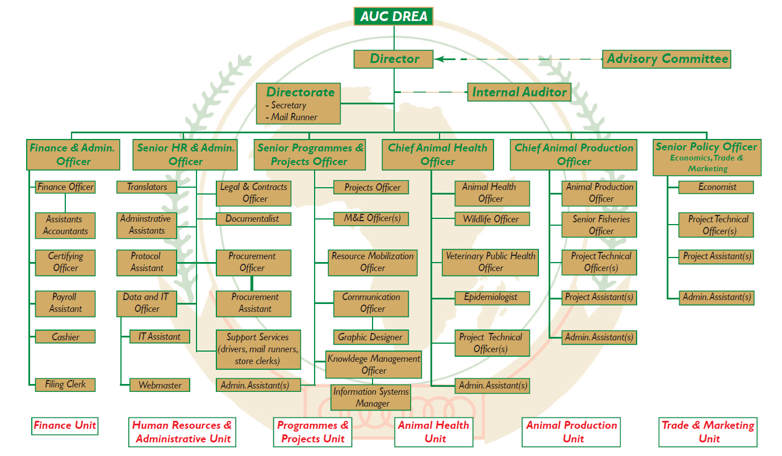
ANAF

FAO. 2016. La Situation Mondiale des Pêches et de l’Aquaculture 2016. Contribution à la sécurité alimentaire et nutritionnelle pour tous. Rome. 200 pp. (www.fao.org/3/a-i5555e.pdf)
Cameroun, Tchad, Ghana, Kenya, Libéria, Mali, Mozambique, Namibie, Nigéria, Sénégal, Afrique du Sud, Tanzanie, Ouganda et Zambie
Rapports des réunions annuelles de l’ANAF FAO. 2013. Report of the Technical meeting and training on the Aquaculture Network for Africa (ANAF) website: data collection and dissemination tools. Jinja, Uganda, 22–25 November 2011. FAO Fisheries and Aquaculture Report No. 1010. Rome. FAO. 58 pp. FAO. 2013 Report of the Fourth Aquaculture Network for Africa (ANAF) Annual Meeting. Entebbe, Uganda, 4–6 December 2012. FAO Fisheries and Aquaculture Report No. 1049. Rome. 82 pp. FAO. 2016 Report of the Fifth Aquaculture Network for Africa (ANAF) Annual Meeting. Dakar, Senegal, 11–13 September 2013. FAO Fisheries and Aquaculture Report. No. 1179. Rome, Italy. FAO. 2017. Report of the sixth Aquaculture Network for Africa (ANAF) annual meeting, Entebbe, Uganda, 6 to 9 December 2016. FAO Fisheries and Aquaculture Report. No. 1187, Rome, Italy.

